**Развивающие речевые игры на тему «Новый год»**

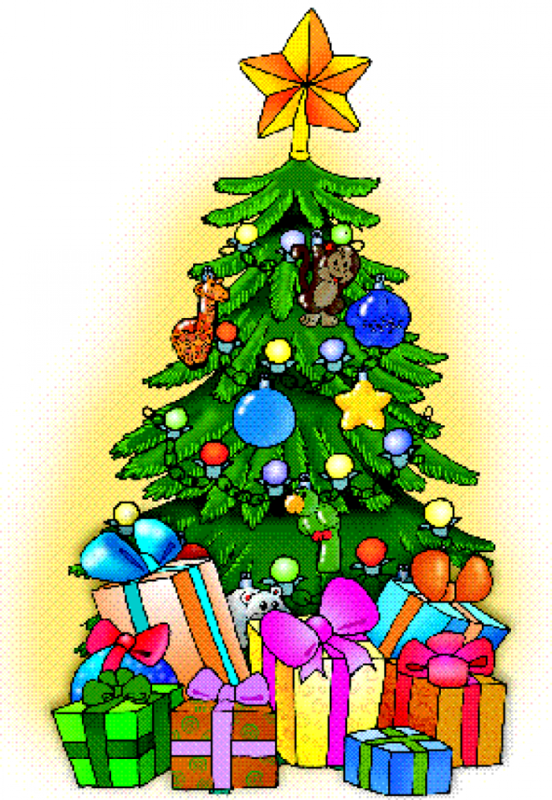

 Наступает радостный и долгожданный праздник – Новый год! А вместе с ним и новогодние каникулы. Как провести эти дни с пользой для развития ребенка?

Для каждого ребенка новый год начинается тогда, когда малыш вместе украшает ёлку – главный атрибут волшебства. Используйте это занятие для развития лексико-грамматической стороны речи вашего ребенка.

 Поиграйте с ребенком в игру «Новогодние игрушки». Мы будем наряжать елочку  игрушками. - Какие игрушки? (красивые, яркие, блестящие, разноцветные, новые, нарядные, новогодние и т.д.). Предложите ребенку составить предложения с двумя словами-признаками о елочной игрушке, которую он берет из коробки, чтобы повесить на елку; сказать, куда он ее повесит. Дайте образец: - Я возьму блестящий красный шар. Я повешу блестящий красный шар на елку. После того, как елка уже наряжена, спросите у ребенка: - Какими игрушками мы украсили елку? (Мы украсили елку яркими новогодними игрушками).

 Не забываем про прогулки. Наш город красиво украшен к новогодним праздникам. Сходите на главную елку. Прогуляйтесь по центру города. Обратите внимание ребенка на украшения и убранство ёлки, яркие большие новогодние шары, огни.[Хочу такой сайт](https://сайтобразования.рф/)

Посетите с ребенком Новогоднее представление или детский спектакль. А потом обязательно обсудите с ребенком, что он видел: какие были главные герои, что они делали, что чувствовали, положительные это герои или отрицательные. Пусть ребенок перескажет сюжет маме, бабушке (папе, сестре). Расспросите, что еще запомнилось ребенку. Расскажите, что на Вас произвело наибольшее впечатление. Пусть дома ребенок нарисует главных героев или какую-нибудь сценку, поиграет в такую же сказку или придумает свое продолжение.

Если вы дома, можете вместе поиграть в речевые игры.

***«Подскажи словечко»***

**Цель:** Развивать слуховое внимание,  логическое мышление, память, воображение.

|  |  |
| --- | --- |
| Красавица какая  Стоит, светло сверкая,  Как пышно убрана!  Скажите, кто она? *(Ёлка)*  Зимой в часы веселья  Вишу на яркой ели я,  Стреляю, точно пушка.  Зовут меня … *(Хлопушка)*  У гирлянды есть сосед.  Он в хвойной зелени сверкает  И новогодней встречи свет  Стеклянным боком отражает. *(Шар)*  Если лес укрыт снегами.  Если пахнет пирогами.  Если ёлка в дом идет,  Что за праздник? ... *(Новый год)* | Я сегодня спать не буду!  В эту ночь случится чудо! -  Дед Мороз ко мне придёт,  И, конечно, принесёт,  В упаковке яркой  Нужные …! *(Подарки)*  И верхушку украшая,  Там сияет, как всегда,  Очень яркая, большая,  Пятикрылая … *(Звезда)*  Расписные цепи эти  Из бумаги клеят дети. *(Гирлянда)*  Он и добрый, он и строгий,  Бородою весь зарос,  К нам спешит сейчас на праздник,  Кто же это? ... *(Дед Мороз)* |

***«Назови ласково»***

**Цель:** развивать навык образования имён существительных с уменьшительно-ласкательными суффиксами (можно играть с мячом).

Шар – шарик

Звезда – звёздочка

Ёлка – ёлочка

Хлопушка – хлопушечка

Подарок – подарочек

***«Один – много»***

**Цель:** развивать навык образования множественного числа имён существительных.

Шар – шары

Свеча – свечи

Игрушка – игрушки

Подарок – подарки

Праздник — …

Ёлка — …

Гирлянда — …

***Умные задачки***

Саше и Никите Дед Мороз подарил книжку и конструктор. Какой подарок получил Никита, если у Саши — кон­структор? (Книжка)

Гале и Полине Дед Мороз подарил куклу и коляску. Какой подарок получи­ла Галя, если у Полины — не коляска? (Коляска)

***«Исправь предложение»***

**Цель:**развивать умение составлять предложения,развивать внимание, логическое мышление.

Маска любит надевать Машу.  
Елка пляшет возле Снегурочки.  
Дети нарядили игрушки елками.  
Елка зажглась на лампочках.  
Дед Мороз принес мешок в подарках.

Желаю успехов! Весёлых каникул!  
Счастливого Нового года и Рождества!